无为市全面推行河长制工作简报

2021年第3期
无为市河长办 2021年3月19日
无为市召开2021年县级总河长会议

3月18日上午，无为市环委会、河（湖）长制、林长制会议暨生态环境突出问题整改工作调度会召开，市委书记奚南山，市委副书记、市长吴瑞新，市领导徐启发、黄万勇、黄汇文、王峰、陈红琴、马荣等出席会议，各镇党委主要负责同志、市直、驻无有关单位主要负责同志参加会议。
会上，市河长办就2020年工作情况和2021年工作要点进行汇报。
奚南山强调，一要深化思想认识，切实增强做好生态环保工作的责任感紧迫感。各级各部门要切实提高政治站位，充分认清当前我市生态环保工作面临的严峻形势，自觉站在讲政治的高度推进生态环境突出问题整改工作，切实增强问题整改的思想自觉、行动自觉。二要集中主要力量，打好突出问题整改攻坚战。要牢固树立生态环保“一盘棋”思想，拉紧责任链条，层层动员部署，对标生态环境问题整改标准，分门别类系统推进整改，形成“发现问题-交办问题-解决问题-验收销号”工作闭环，确保各项任务按时间节点落实到位。三要坚持铁腕治理，进一步加大追责问责力度。要坚持问题导向，切实改进作风，严格按照标准不减、质量不变的要求抓好突出环境问题整改工作，对党员干部在生态环境问题上表面整改、虚假整改、敷衍搪塞的，坚决依法依规严肃处理。四要健全长效机制，扎实推进生态保护工作。要进一步完善问题排查整治长效机制，加强整改日常监督，坚决防止整改问题反弹，持续巩固生态环境问题整改成效。
吴瑞新最后在主持会议时，就抓好生态环境突出问题整治提出三点要求。一、要来一次认认真真的“回头看”。各镇各相关部门要围绕中央、省环保督察及“三大一强”反馈问题，立即开展一次整改“回头看”。对尚未完成整改的，要找准症结、精准施策，加快进度、标本兼治；对已完成整改、验收销号的，要现场核查、常态监管，不能死灰复燃。二、要来一次扎扎实实的“大起底”。各镇、开发区要按照“横向到边、纵向到底”的原则，迅速组织一次地毯式、全覆盖、无死角的排查，主动发现问题，及时加以整改。市环委办要加强督导、明察暗访，确保问题早发现、早整治。要切实增强保护环境、改善环境的思想自觉和行动自觉，针对发现的环境问题，及时清理、及时整治，能快则快、能早则早，并形成长效机制。三、要来一次彻彻底底的“大整治”。各镇各相关部门认真对照市环委办下发的问题清单，主动认领、对号入座，对标对表、补缺补差，确保改彻底、改到位，杜绝虚假整改、敷衍整改。要以铁的手腕、铁的纪律抓好生态环境保护工作，让无为的天更蓝、水更清、地更绿、空气更清新。
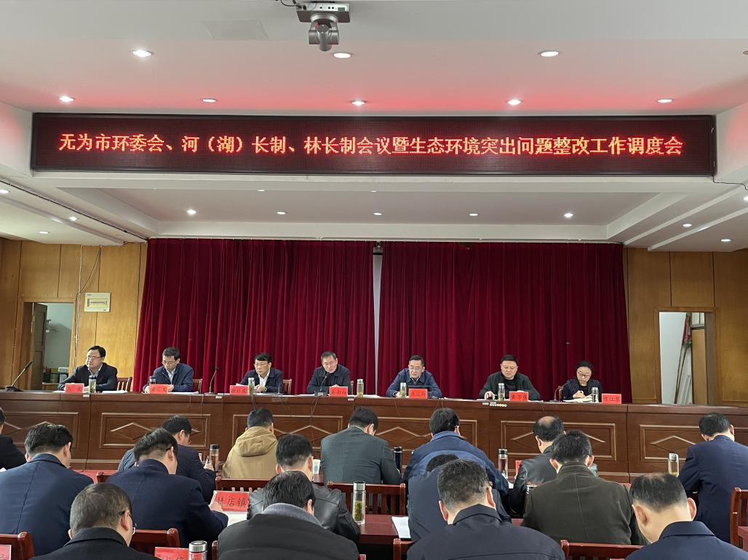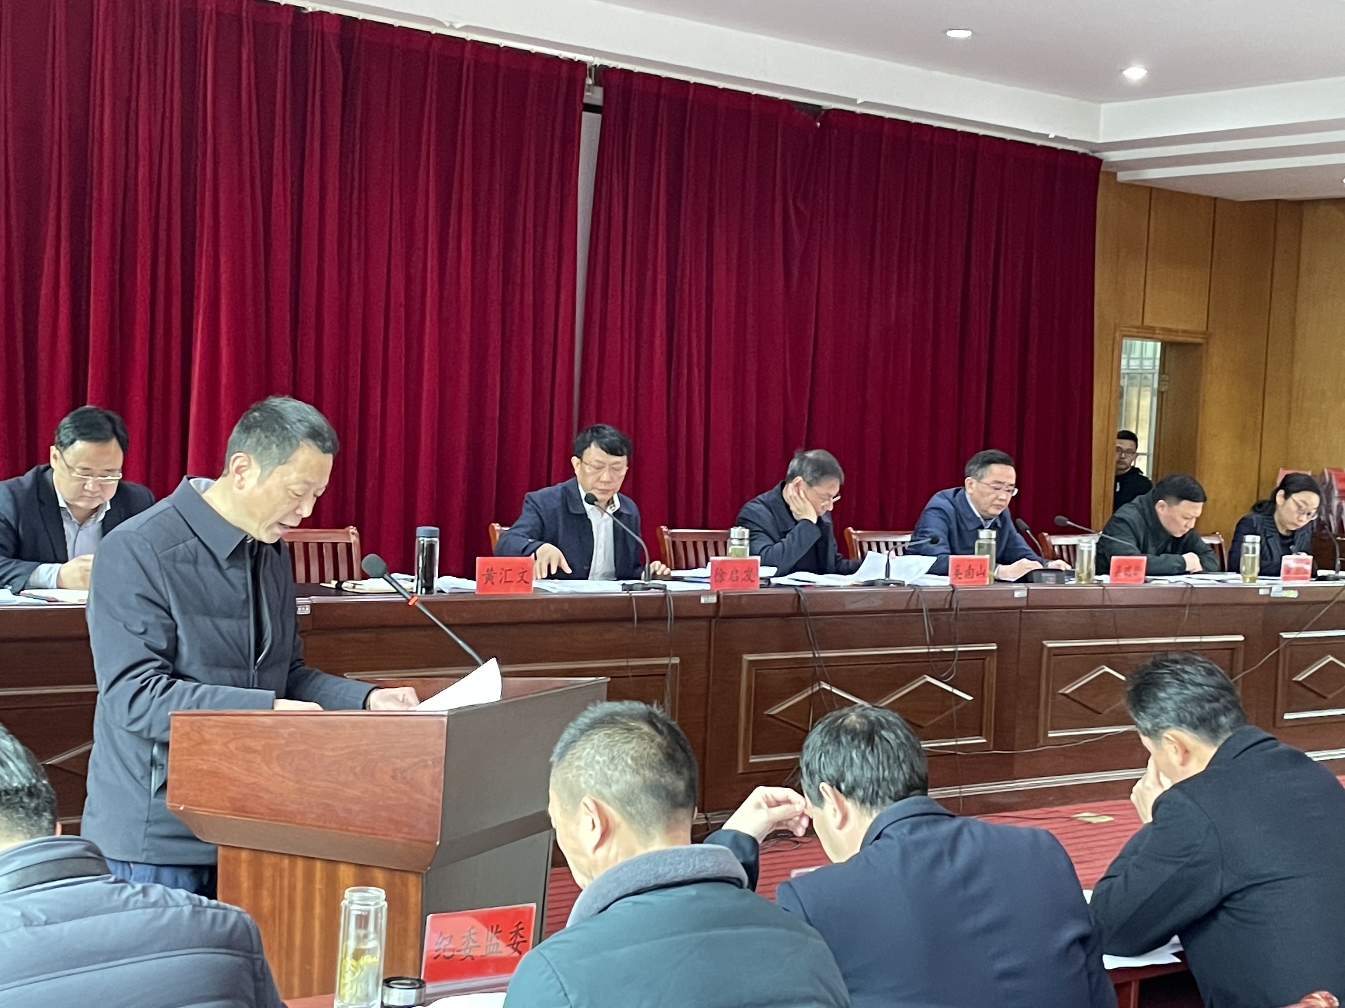
报：芜湖市河长办，县级总河长，副总河长。
送：县级河长,相关负责同志,市委办公室,市人大办公室,市政府办公室,市政协办公室,县级河长会议成员单位,各镇党委、政府、河长办。

